Pārsliņu miljoni lēni slīd lejup, ALŪKSNES PIRMSSKOLAS IZGLĪTĪBAS IESTĀDE „SPRĪDĪTIS” Meži ar villaini klājas. PASĀKUMU PLĀNS- FEBRUĀRIS 2018
Sārtvaidzim Ziemelim sagriežot deju, / Sveču mēnesis/
Sniegs pāri lievenēm krājas. /I.Lasmanis/
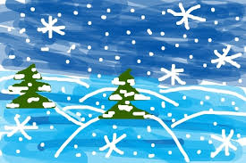 |  |  | 1. | 2.
5. | 6.  9.10 Sfēriskais kino, multfilma “Viktors un Garu” /A.Apine/ | 7.  11.00 LPS Alūksnes, Apes novadu pedagogiem pie V.Vērdiņas, L.Berkules | 8.  9.00-12.00 5.gr. sadraudzības rīts ar PII „Pūcīte“ bērniem /J.Apsīte, S.Apšusala/ | 9.  13.00 Labā prakse PII “Pienenīte” pie V.Lāces  /S.Vancāne, D.Nāgele/
12. | 13. | 14.  ĒNU DIENA | 15.  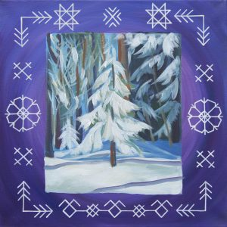 | 16.  12.00 Supervīzija pie psiholoģes I.Ratenieces /I.Holla, L.Petrosjana – Golubeva/  13.00 Labā prakse PII “Cālis” pie I.Cīrules, S.Zaras /M.Rezgoriņa, S.Apšusala, J.Apsīte, E.Livčāne/
19. | 20.  10.00 Labā prakse PII “Mazputniņš” pie I.Skudras  /G.Bojāre, T.Jegorova/ | 21.  10.00 Meteņdienas sporta svētki „Sniegi nesa kamaniņas”  /J.Tetere-Teterovska, S.Pušpure, I.Grebūne, G.Bojāre,S.Vancāne/  13.00 Pedagogu informatīvā sanāksme /M.Voska, A.Apine/ | 22.  Ekoskolas integrētā nodarbība Dabas takā 2.,3.,4.,5.,7.,8.,11.gr. /S.Pušpure, I.Vītola/  13.30 Saimniecisko darbinieku sanāksme /M.Voska, K.Černomirdina/  9.gr. vecāku pēcpusdiena - izbraukums ar Bānīti pie Laupītājiem /I.Ratsepa, E.Livčāne / | 23.  9.15 Leļļu izrāde Iestādes zālē “Mēness taurenis”/ A.Apine/  9.00 Bērnu modes skate Kolberģa TN /5.gr.vecāki, skolotājas/  10.00 AK seminārs Kultūras centrā /I.Holla/  13.00 Labā prakse PII „Saulīte“ pie M.Ločmeles /I.Ratsepa, L.Petrosjana – Golubeva, I.Frunza, S.Vancāne/  23.02.-24.02. Ekoskolu ziemas forums Babītē /E.Livčāne/
26.  10.30 Meteņdienas ķekatas 9.,10.,3.gr. zālē /E.Livčāne, I.Ratsepa, V.Vērdiņa/ | 27.  10.00 Administrācijas sanāksme /M.Voska/ | 28.  10.00-16.30 Mobilais veselības aprūpes centrs /S.Miezīte, K.Černomirdina/ | - Janvāris, februāris: individuālās sarunas ar vecākiem  - Janvāris, februāris: drošības tēma „Dažādi palīdzības dienesti.”  - Attīstošais uzdevums: iztēle  - Audzināšanas virziens: tikumiskā audzināšana  - Ekoskolu „Silto džemperu diena“

